《独体字--写臣字》学程拓展

- 楷书中各种臣字的练习
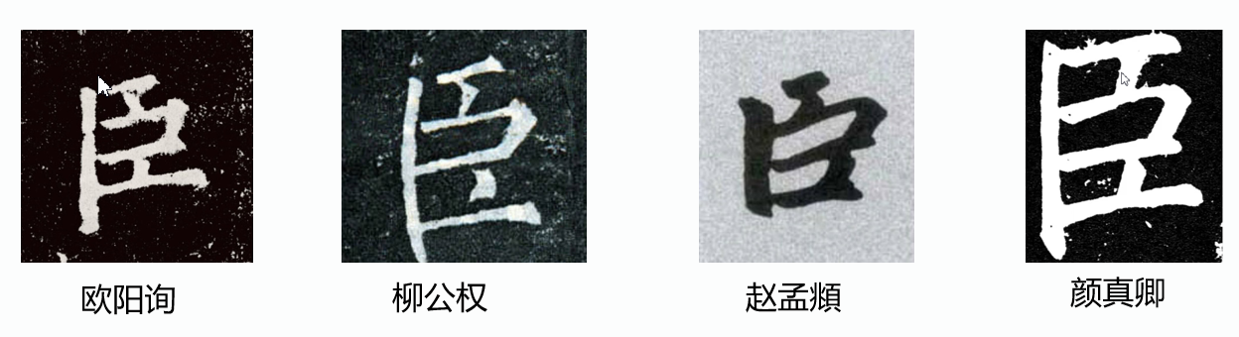

小提示：
1.观察思考各种楷体的“臣”字的有什么不同？
2.来写写这些的“臣”吧。

- 其他独体字练习
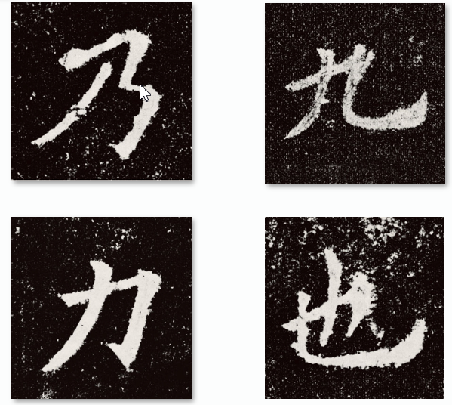
来写写其他独体字吧！

